The BALLAD OF GREG -SED

Proyecto Final Videojuegos

Eduardo Giadáns Zárate – A01411416

Ricardo Ángel Del Ángel Dávila – A01411440

Melissa Marián Granados Gómez – A01410584

**GAME SCENES**

* The game starts in a Menu Scene, in which you have two buttons, “Let’s Go” and “Quit”. Quit is for getting out of the videogame, and Let’s Go for start to play the game.
* It will appear Day 1, Day 2 and so on until Day N, depending on the level you’re going to play, and then the game will start.
* The levels will automatically be created until you lose.

**GAME FLOW**

* Start Scene will lead you to Day 1 (Level 1).
* To play the next level, you have to reach the EXIT sign inside the game, which will lead you to Menu Scene, in which you will click on Let’s Go again, but this time it will start the game on the next level.
* You have to collect the health potions to gain more mental health.
* Mental health works as Action Points, which means that every enemy, every wrong question, even each movement over the board will decrease your mental health.
* You have to collect the books, because this objects will generate question for the players, which if answered right, will increase you Mental Health. If answered wrong will decrease your Mental Health.
* When you Lose, it will appear a screen saying in which level “you cried”, meaning you lose.

**CLASSES AND SCRIPTS**

* **LevelManager:** This class will help us control how our game’s scenes flow
* **SoundManager:** This class will help us control when our game’s music sound and which melody will play.
* **GameManager:** This class will help us control how our game develop
* **Enemy:** This class will help us control the movements, attacks and actions of our enemies.
* **Player:** This class will help us control the movements, attacks and actions of our player.
* **Wall:** This class will help us specify the characteristics of every kind of wall in our game
* **Manejador:** This class will be used for initialize questions and specify answer buttons’ functionality
* **Button:** This class will be used for control menu buttons
* **Loader:** Used to initialize GameManager and Sound Manager
* **BoardManager:** Used to randomly create new levels with enemies and walls in different positions
* **NewManejador:** This class will be used for control questions buttons
* **MovingObject:** This class will be used to control how movable objects such as books, enemies, etc will be moving.

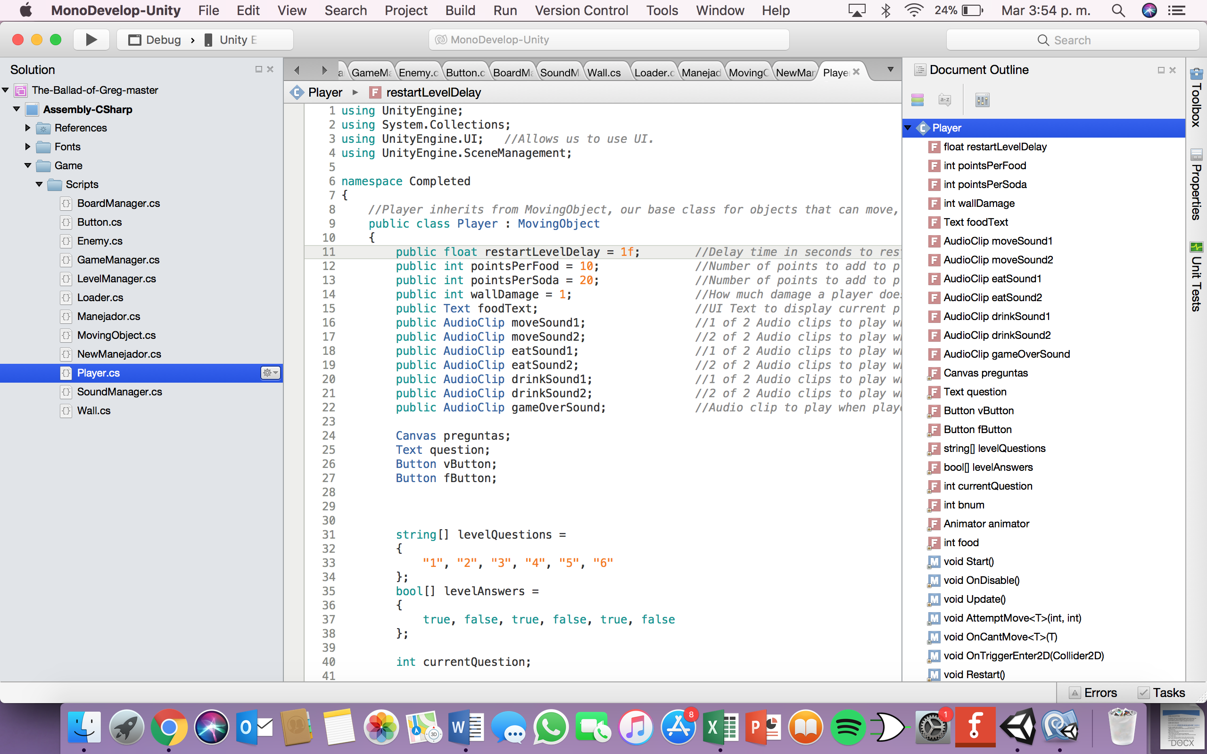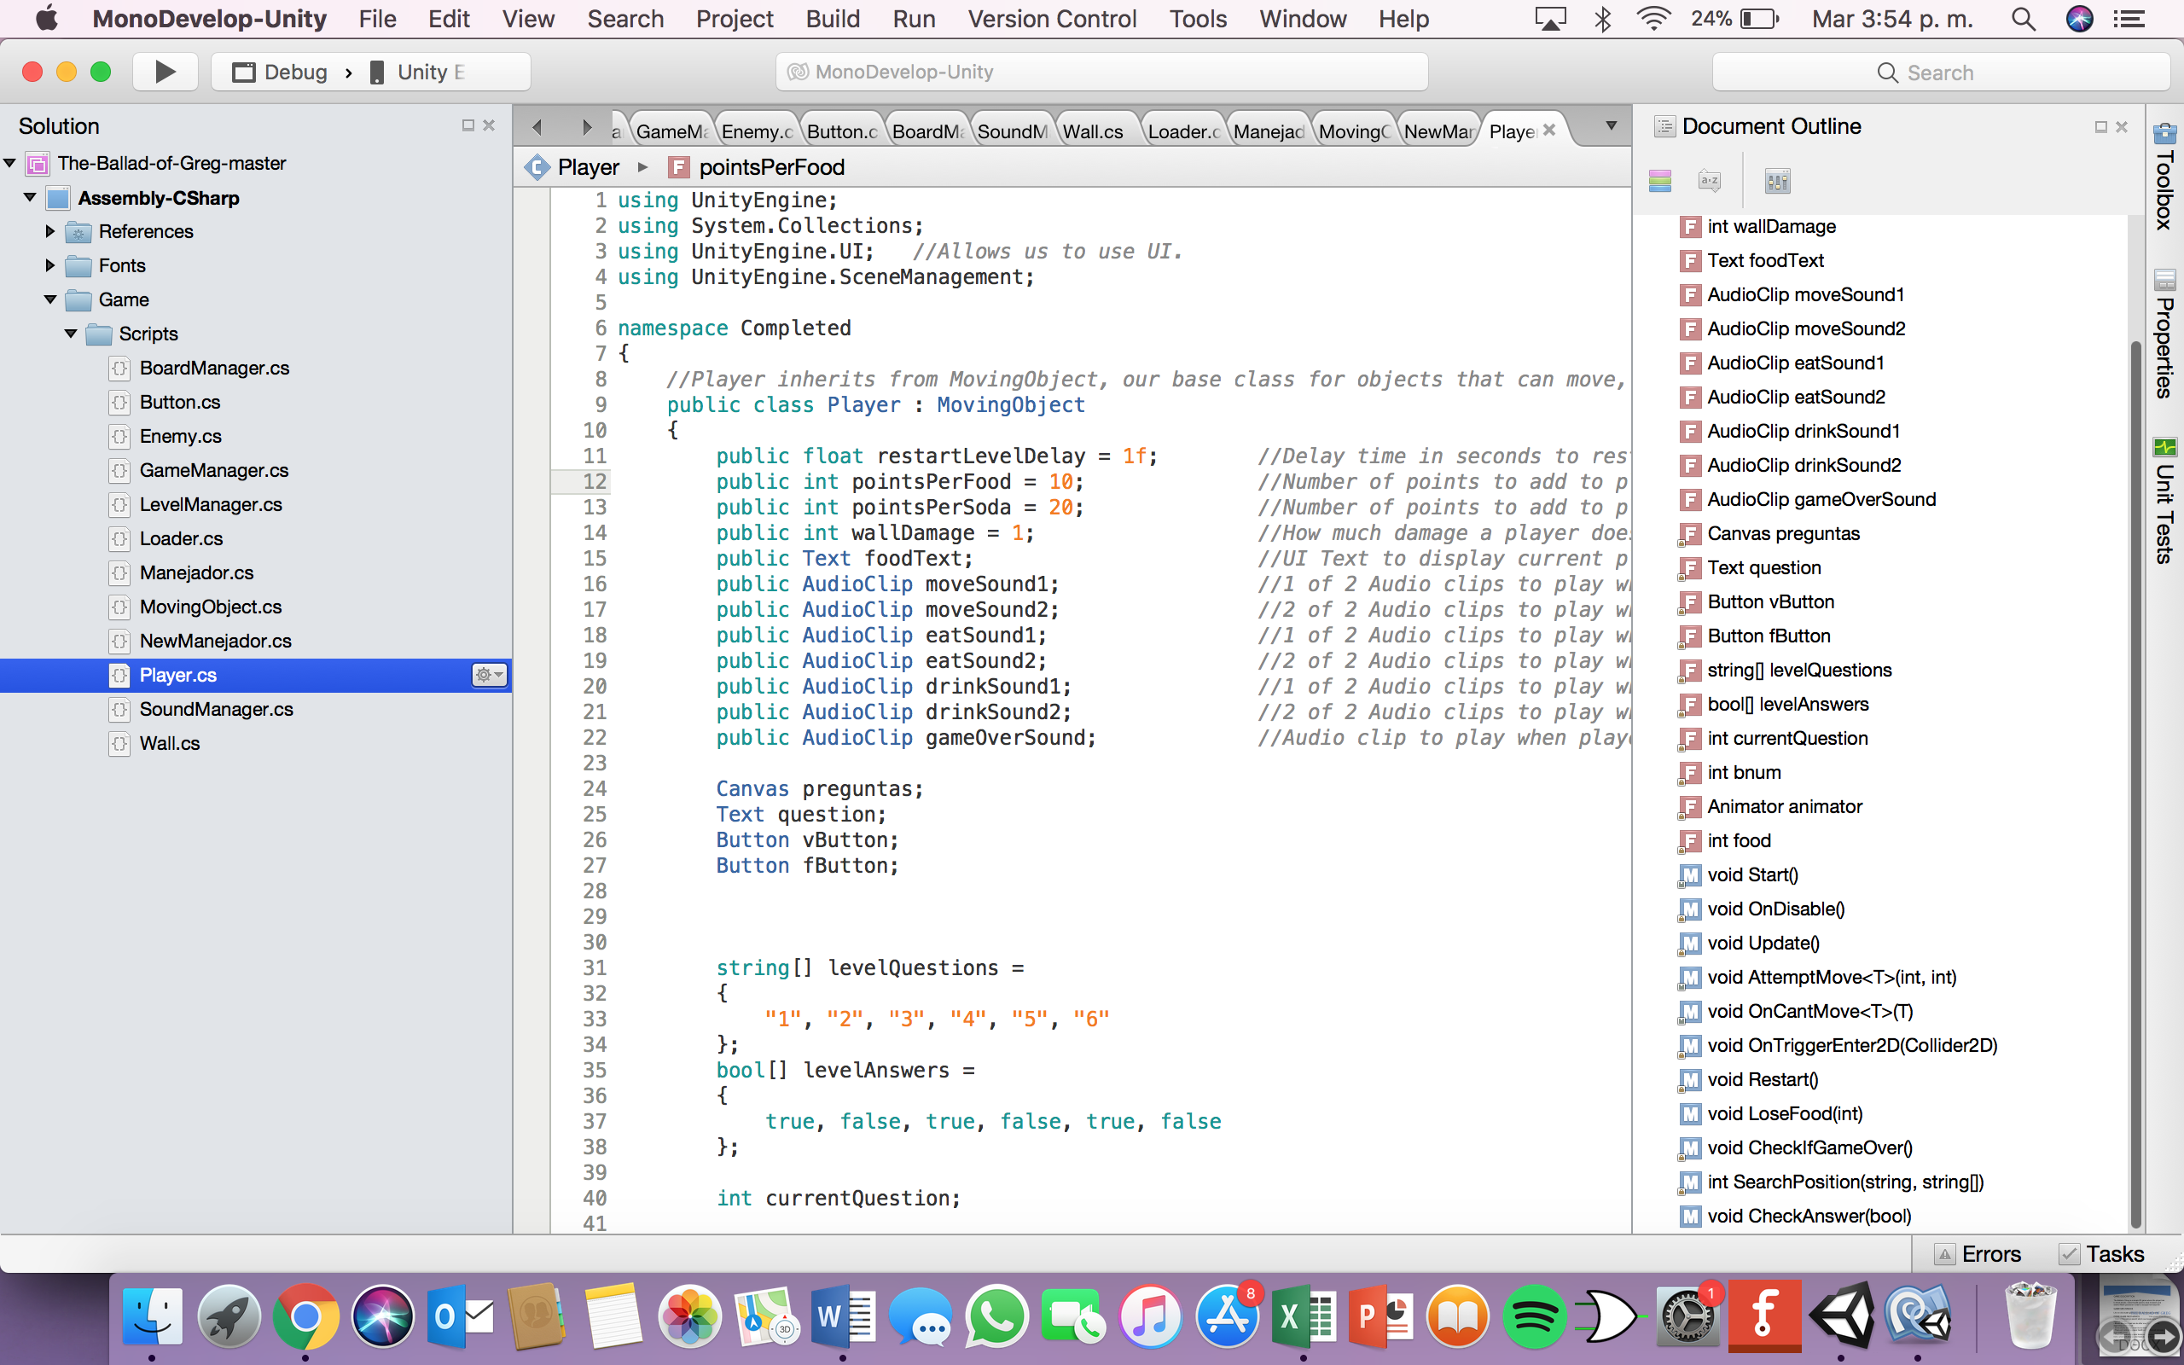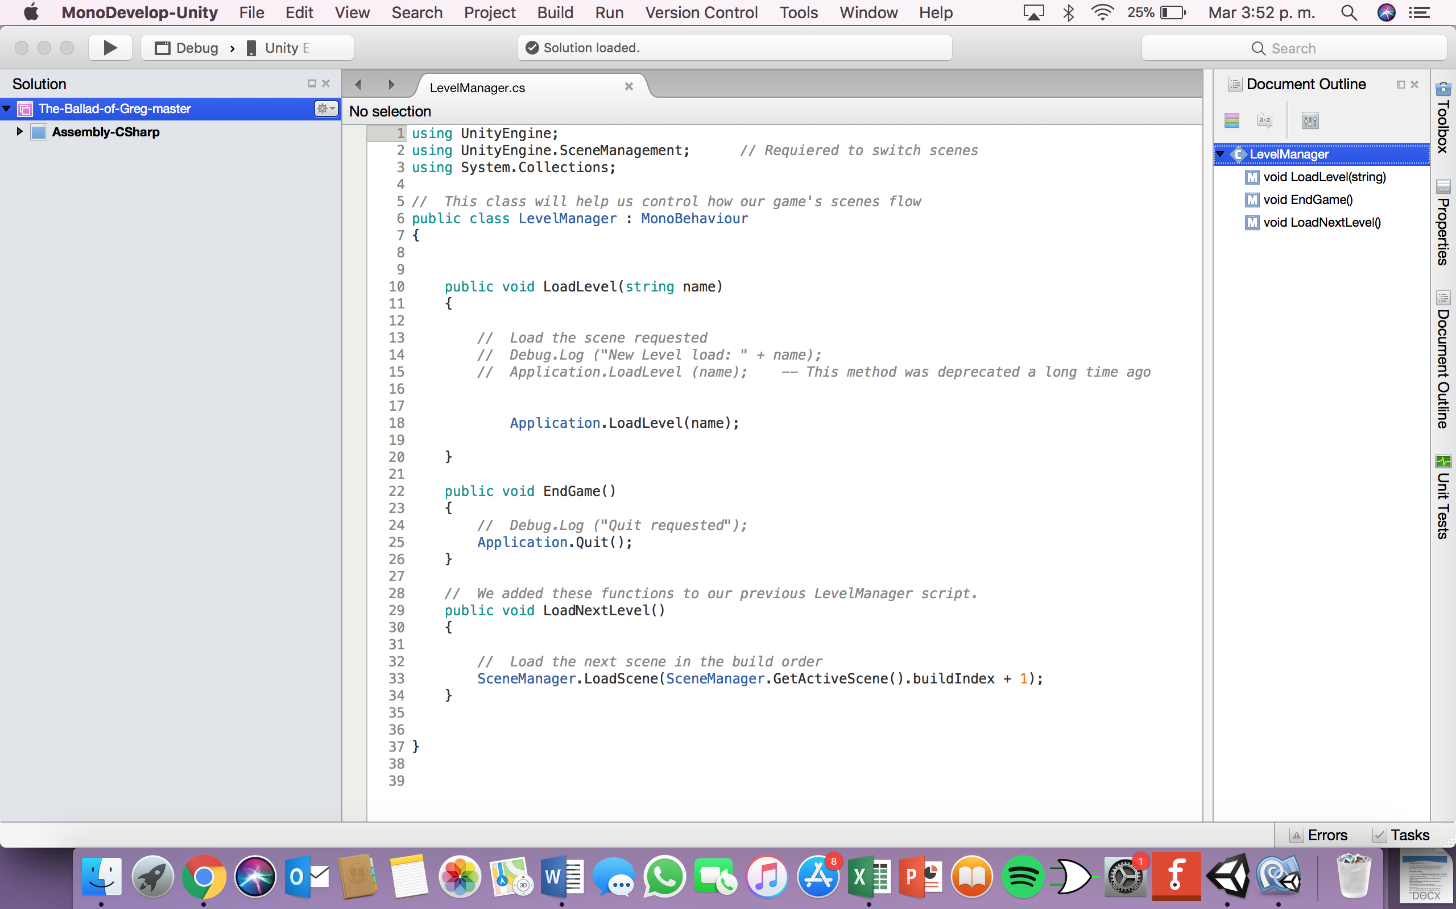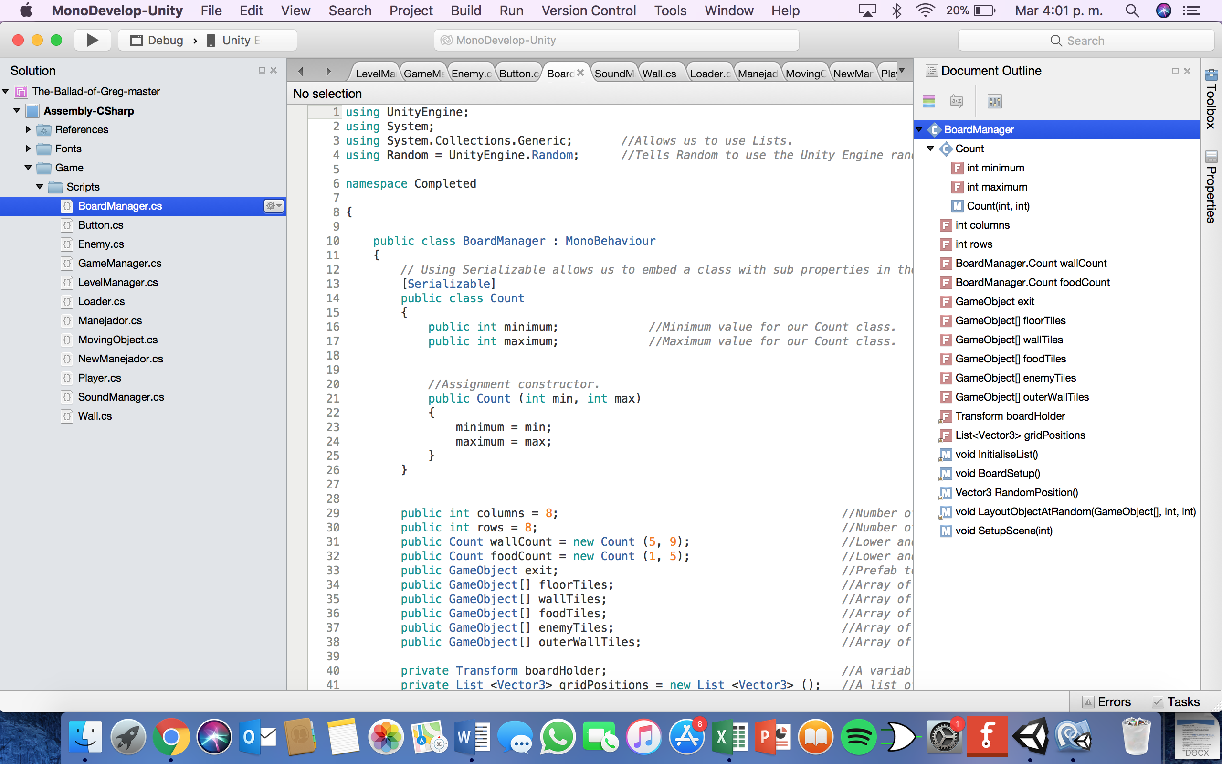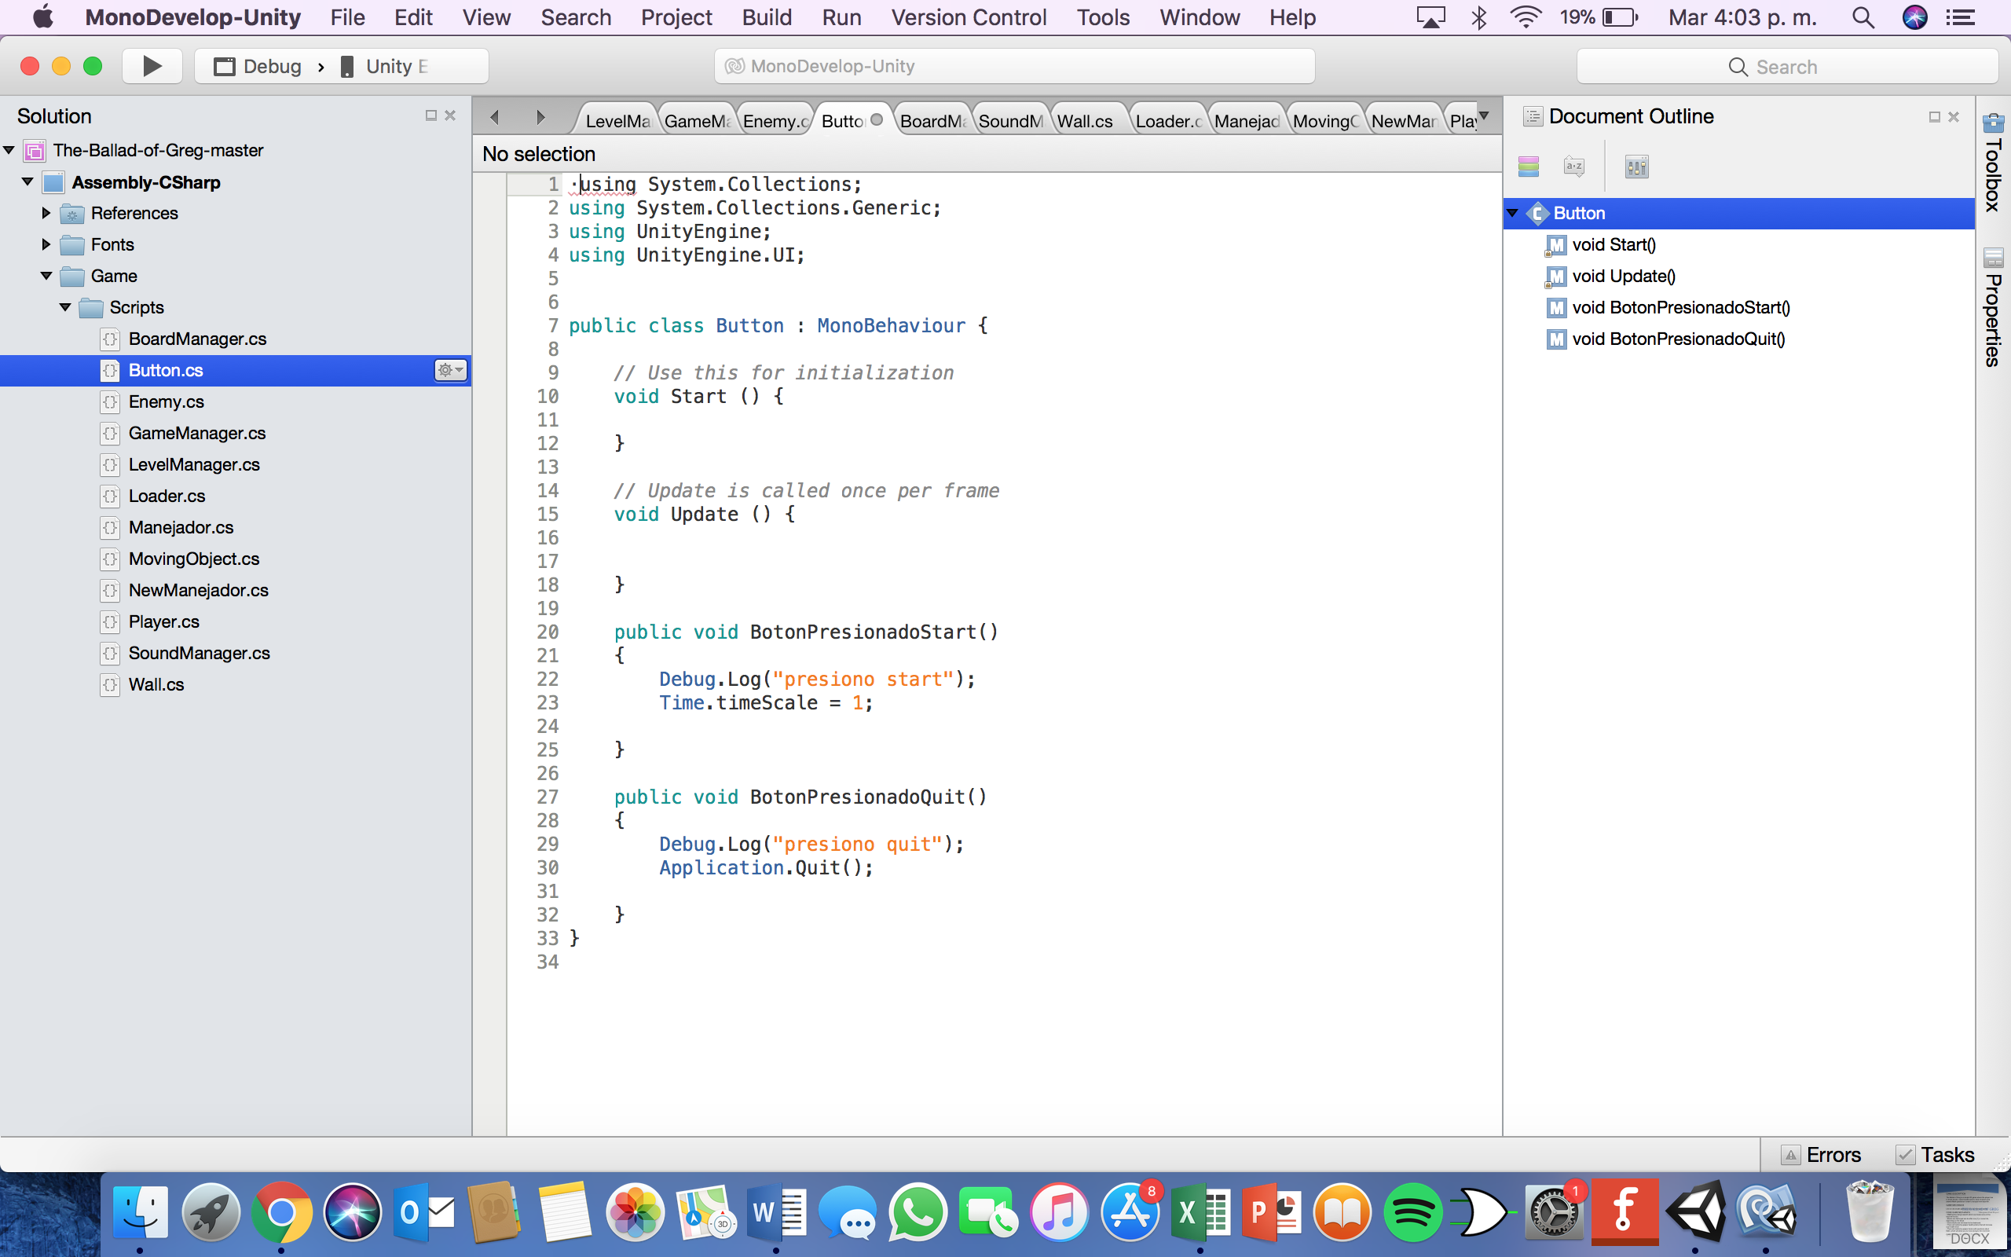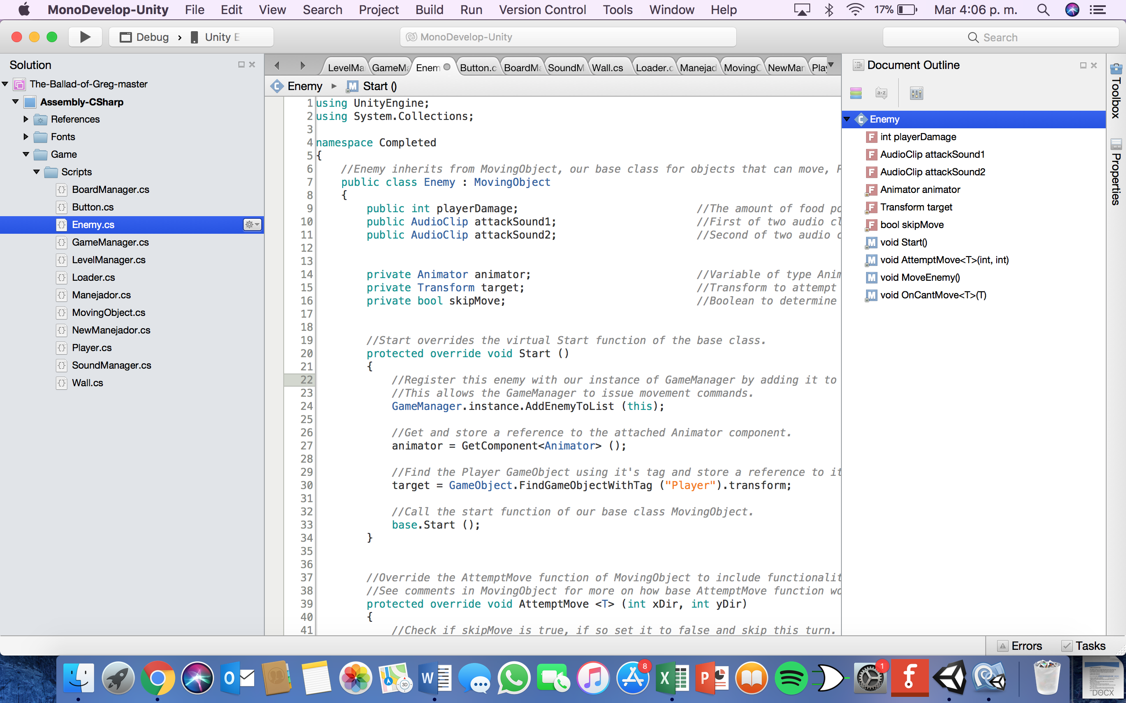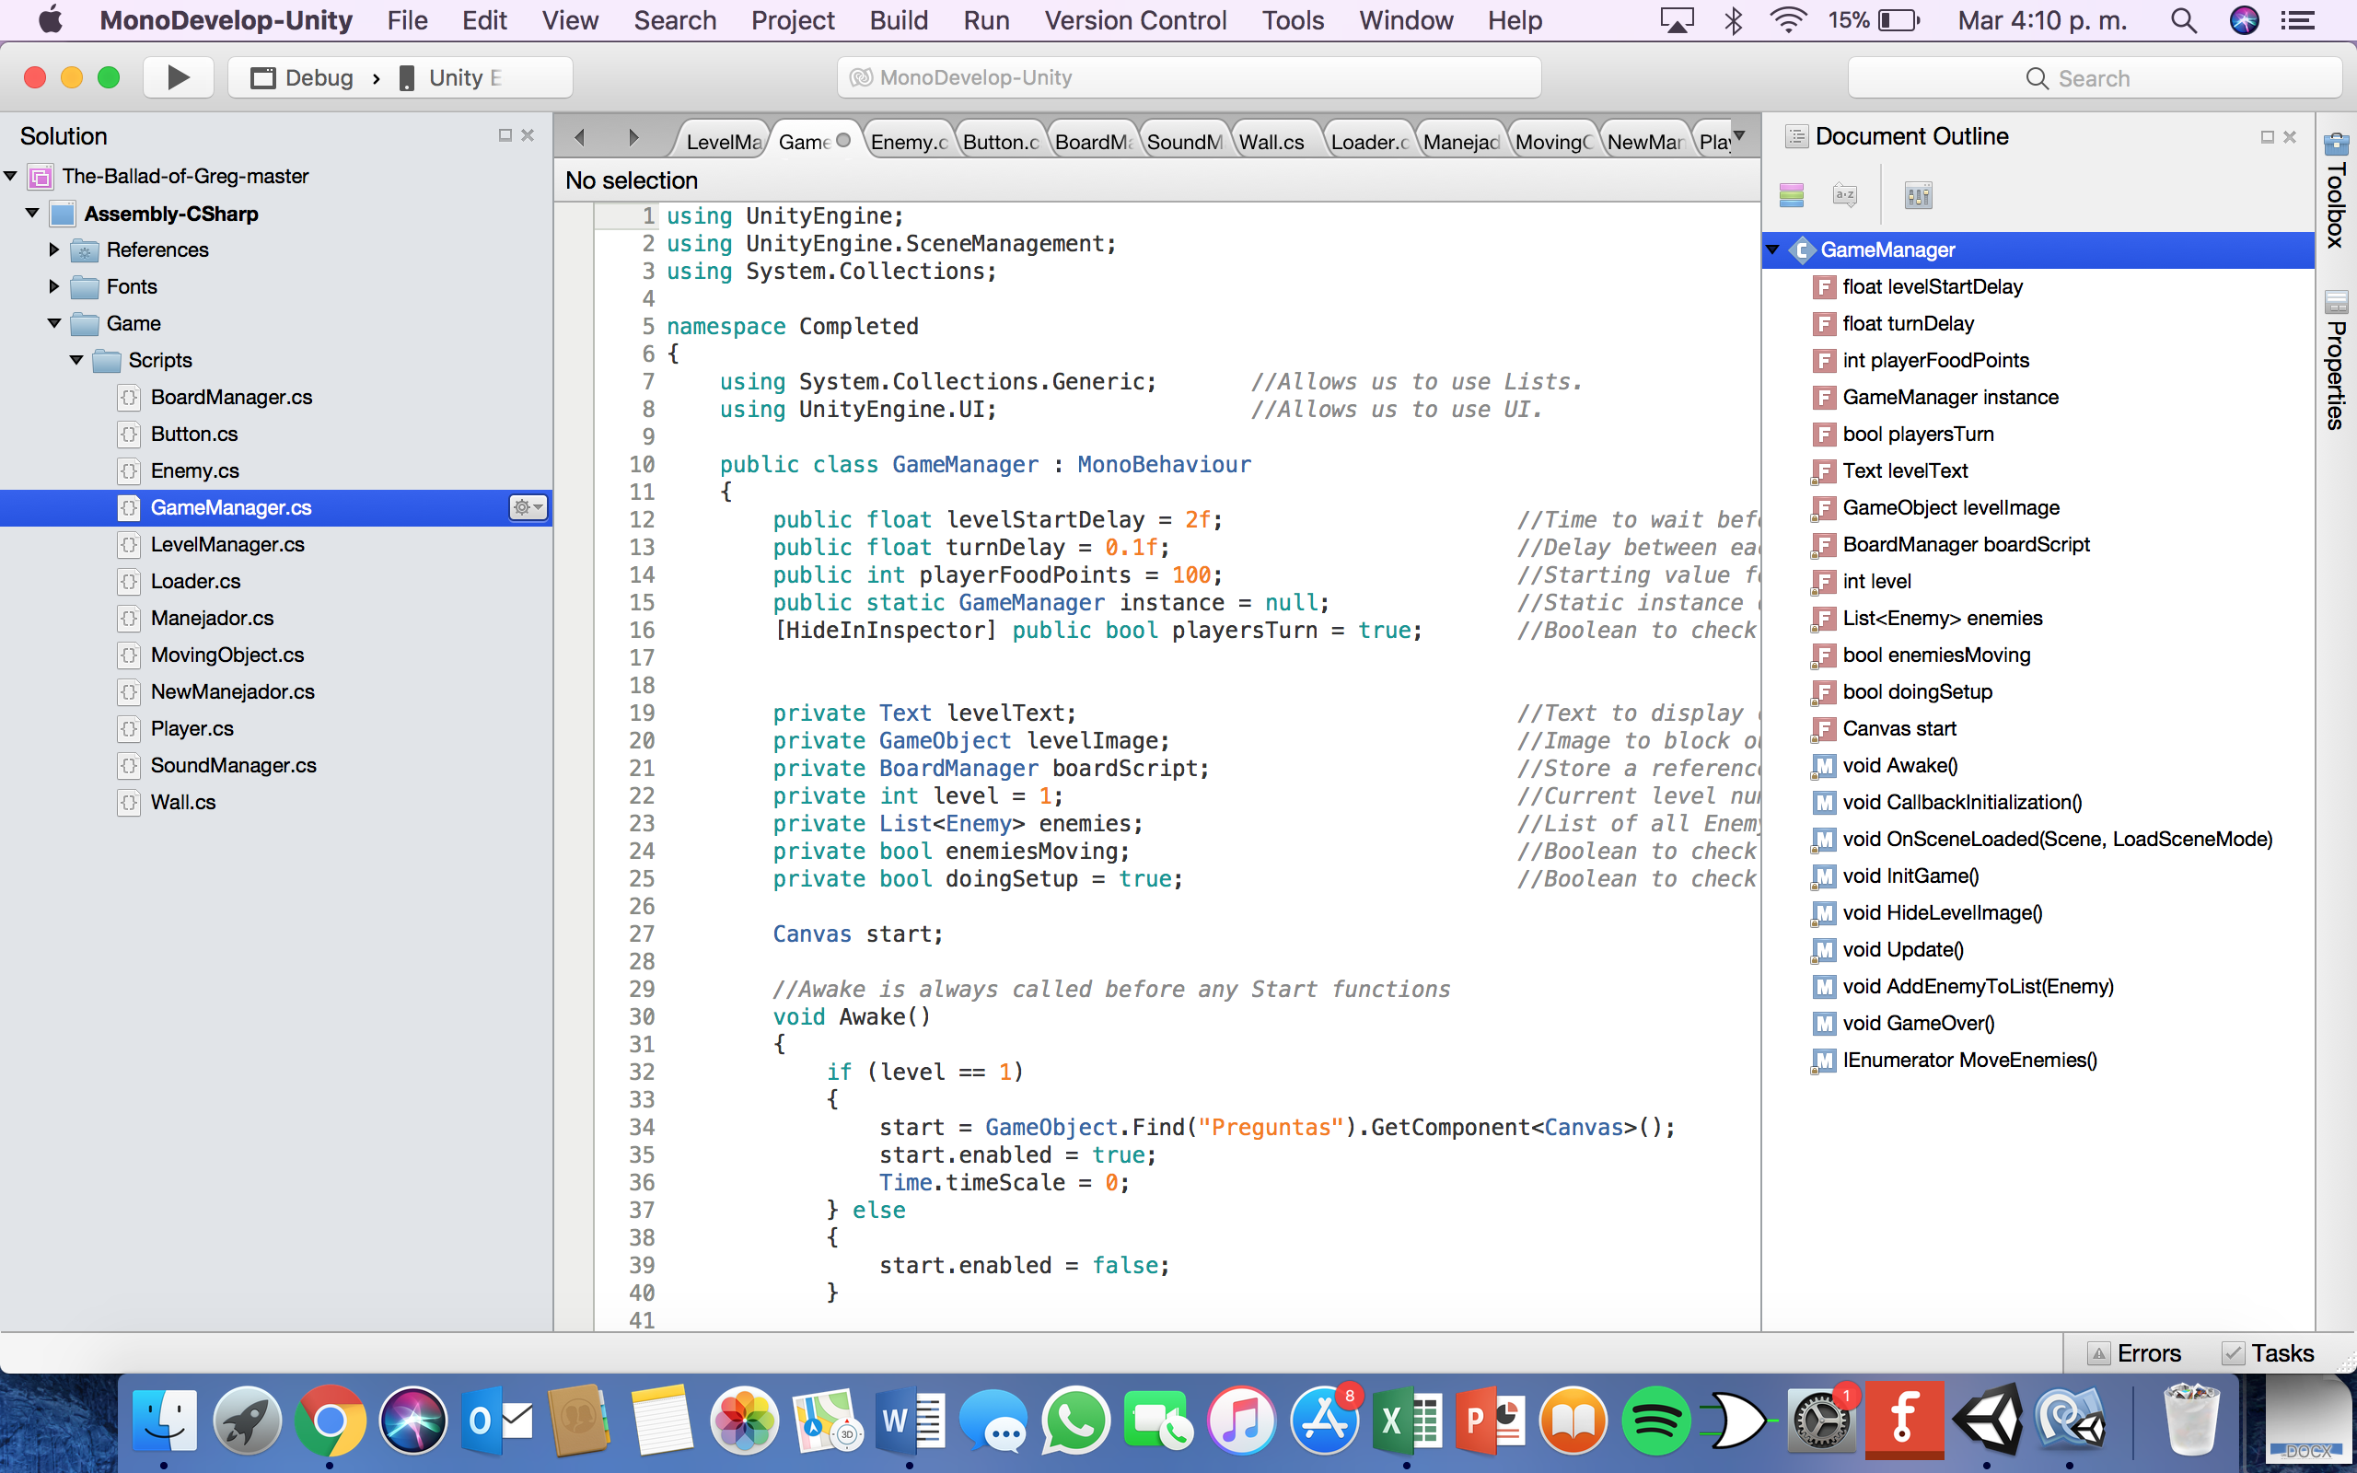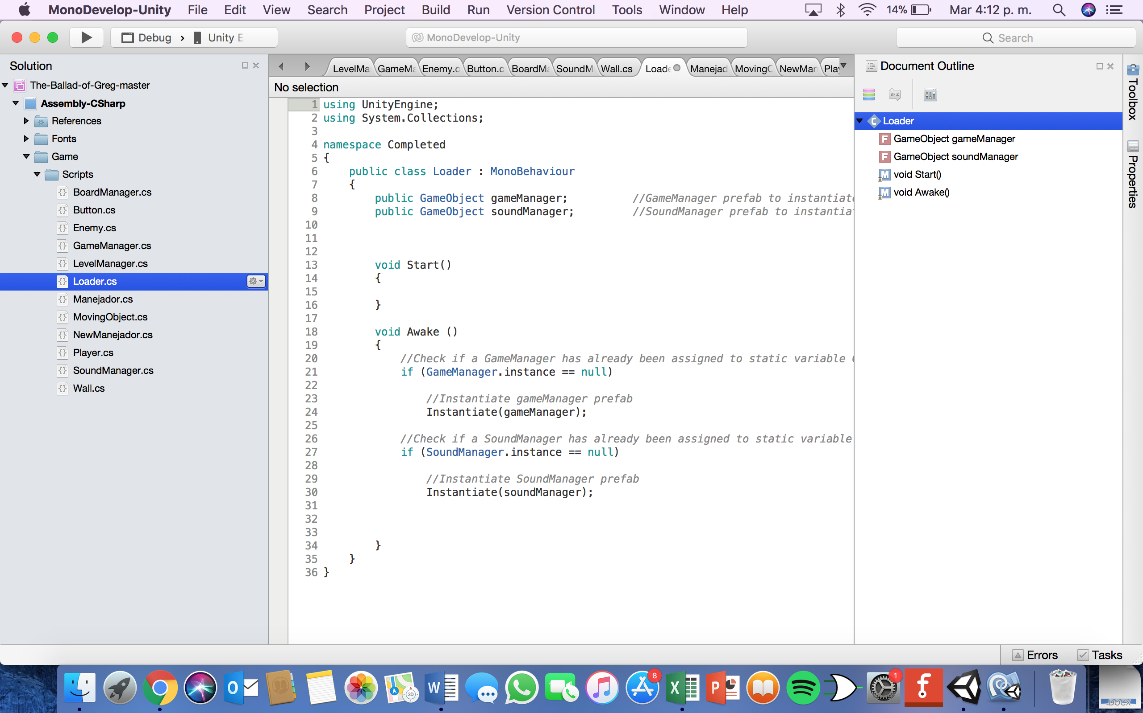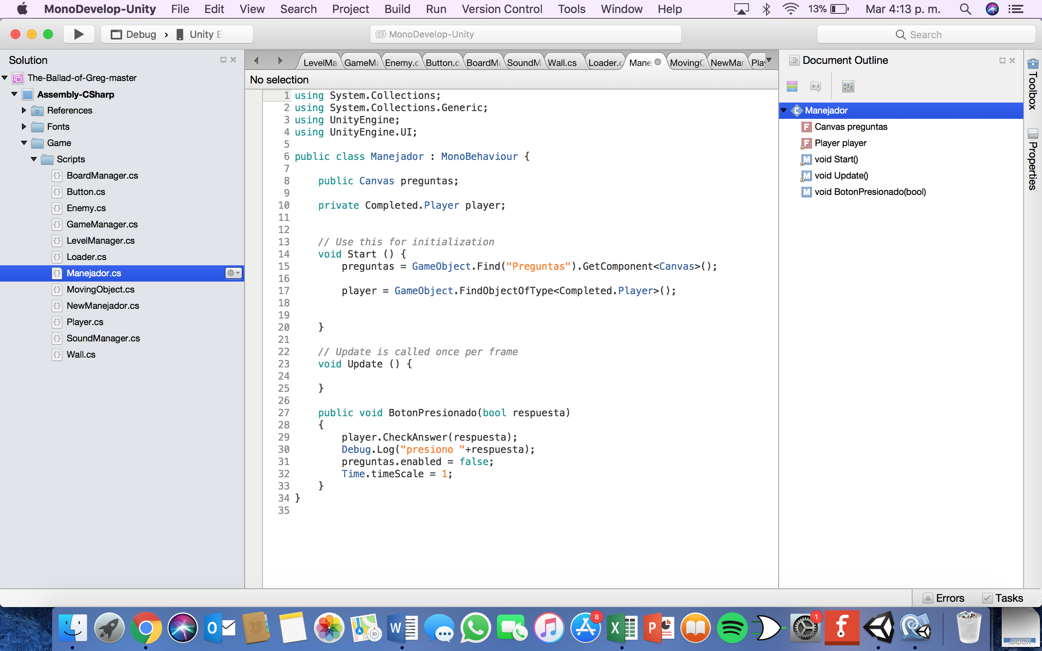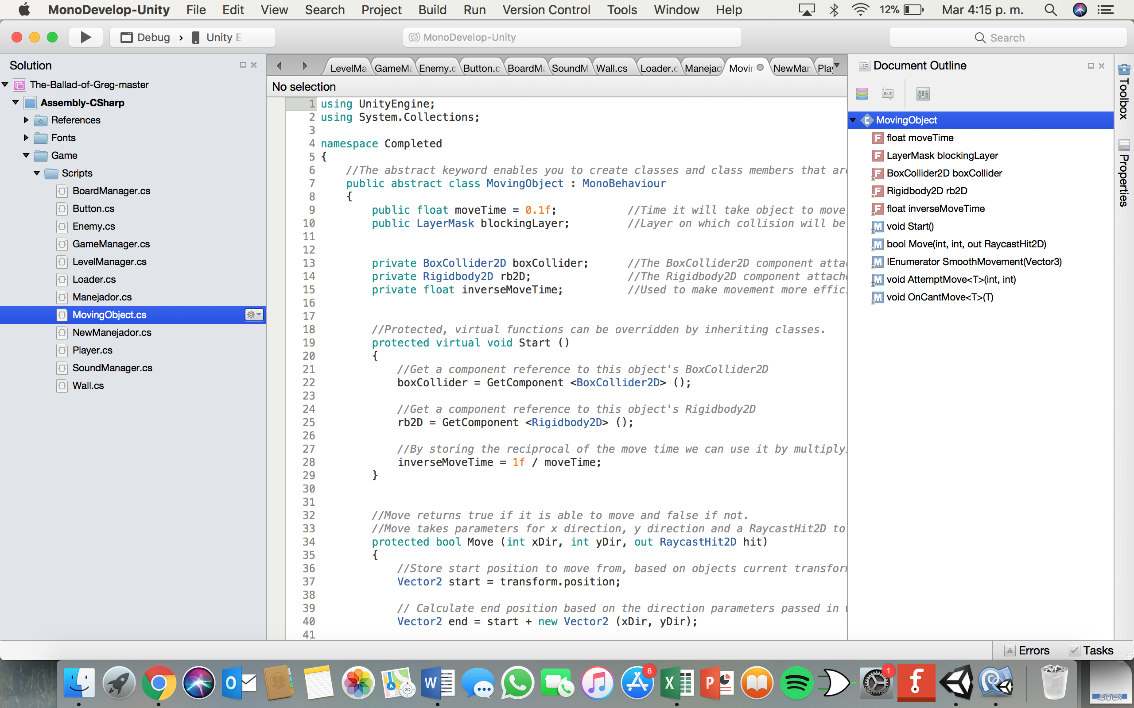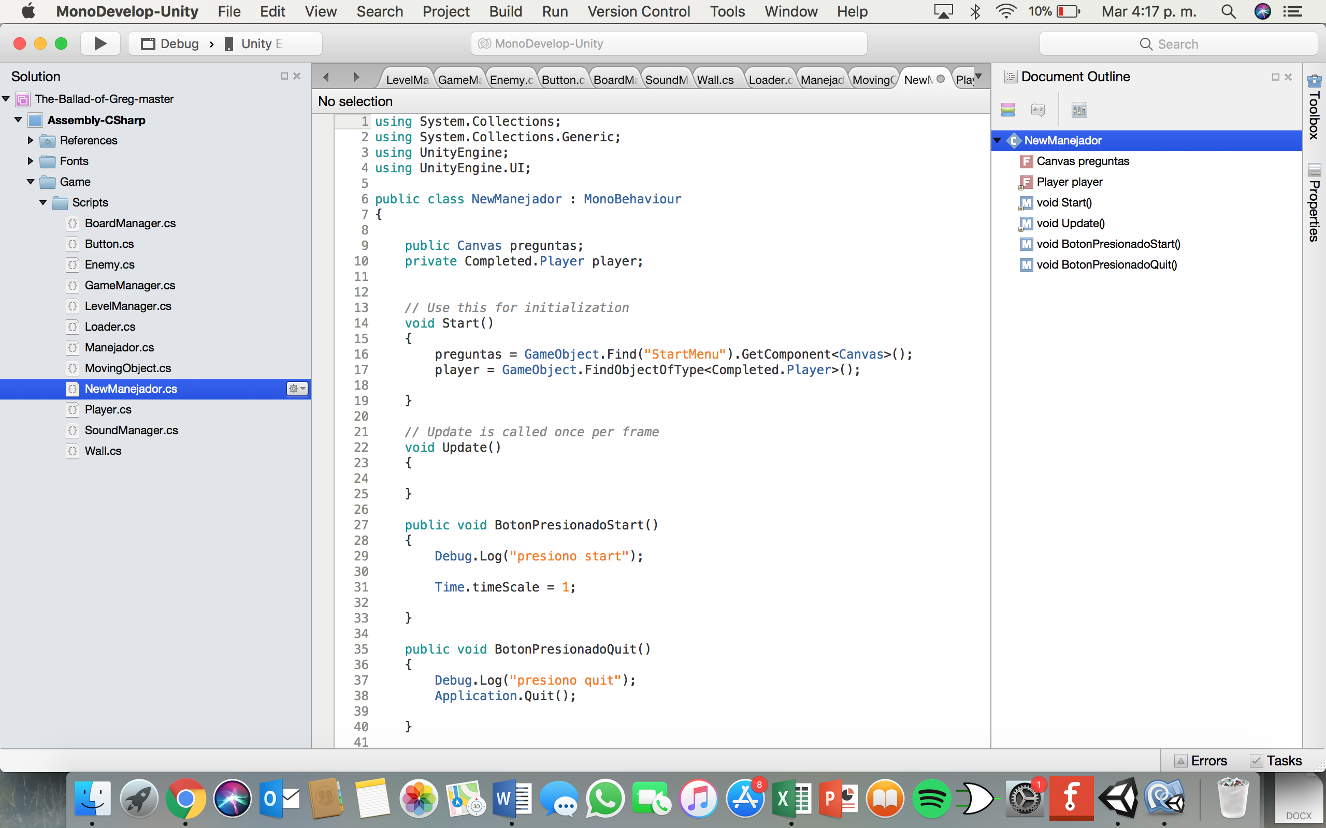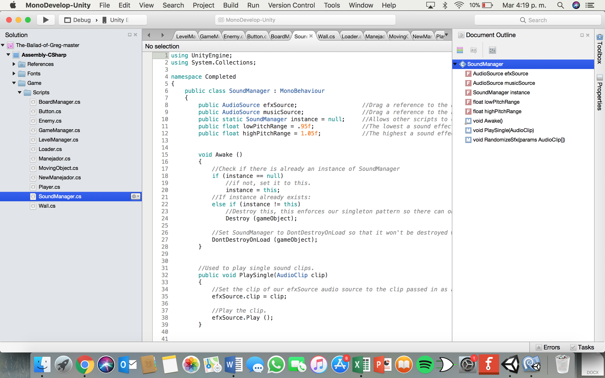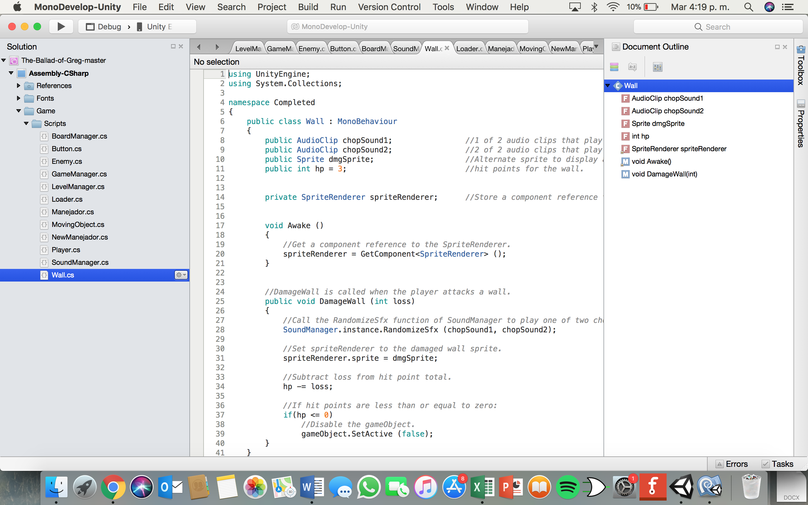

**NewManejador**

* Attributes:
  + public Canvas preguntas; (Used for Inizialization)
  + private Completed.Player player; (Used for Inizialization)
* Methods
  + void Start() (Specify when the buttons will be used)
  + public void BotonPresionadoStart(To specify what will the Start Button do.)
  + public void BotonPresionadoQuit(To specify what will the Quit Button do.))

**Button**

* Attributes
* Methods
  + public void BotonPresionadoStart(To specify what will the Start Button do.)
  + public void BotonPresionadoQuit(To specify what will the Quit Button do.))

**Enemy**

* Attributes
  + public int playerDamage;(The amount of food points to subtract from the player when attacking.)
  + public AudioClip attackSound1;(First of two audio clips to play when attacking the player.)
  + public AudioClip attackSound2;(Second of two audio clips to play when attacking the player.)
  + private Animator animator;(Variable of type Animator to store a reference to the enemy's Animator component.)
  + private Transform target;(Transform to attempt to move toward each turn.)
  + private bool skipMove;(Boolean to determine whether or not enemy should skip a turn or move this turn)
* Methods
  + protected override void Start ()(Start overrides the virtual Start function of the base class.)
  + protected override void AttemptMove <T> (int xDir, int yDir)(Override the AttemptMove function of MovingObject to include functionality needed for Enemy to skip turns and see comments in MovingObject for more on how base AttemptMove function works.
  + public void MoveEnemy ()(MoveEnemy is called by the GameManger each turn to tell each Enemy to try to move towards the player. )
  + protected override void OnCantMove <T> (T component)(OnCantMove is called if Enemy attempts to move into a space occupied by a Player, it overrides the OnCantMove function ofMovingObject and takes a generic parameter T which we use to pass in the component we expect to encounter, in this case Player )

**GameManager**

* Attributes
  + public float levelStartDelay = 2f;(Time to wait before starting level, in seconds.)
  + public float turnDelay = 0.1f;(Delay between each Player turn.)
  + public int playerFoodPoints = 100;(Starting value for Player food points)
  + public static GameManager instance = null;(Static instance of GameManager which allows it to be accessed by any other script.)
  + [HideInInspector] public bool playersTurn = true;(Boolean to check if it's players turn, hidden in inspector but public.)
  + private Text levelText;(Text to display current level number.)
  + private GameObject levelImage;(Image to block out level as levels are being set up, background for levelText.)
  + private BoardManager boardScript;(Store a reference to our BoardManager which will set up the level.)
  + private int level = 1;(Current level number, expressed in game as "Day 1".)
  + private List<Enemy> enemies;(List of all Enemy units, used to issue them move commands.)
  + private bool enemiesMoving;(Boolean to check if enemies are moving.)
  + private bool doingSetup = true;(Boolean to check if we're setting up board, prevent Player from moving during setup.)
  + Canvas start;
* Methods
  + void Awake()(Awake is always called before any Start functions )
  + static public void CallbackInitialization()(this is called only once, and the paramter tell it to be called only after the scene was loaded,otherwise, our Scene Load callback would be called the very first load, and we don't want that)
  + static private void OnSceneLoaded(Scene arg0, LoadSceneMode arg1)(This is called each time a scene is loaded. )
  + void InitGame()(Initializes the game for each level )
  + void HideLevelImage()(Hides black image used between levels )
  + void Update() (Update is called every frame. )
  + public void AddEnemyToList(Enemy script)(Call this to add the passed in Enemy to the List of Enemy objects. )
  + public void GameOver()(GameOver is called when the player reaches 0 food points )
  + IEnumerator MoveEnemies()(Coroutine to move enemies in sequence. )

**LevelManager**

* Attributes
* Methods
  + public void LoadLevel(string name) (Load the scene requested Debug.Log ("New Level load: " + name);  
    Application.LoadLevel (name);- This method was deprecated a long time ago )
  + public void EndGame() (Debug.Log ("Quit requested")
  + public void LoadNextLevel()

**Loader**

* Attributes
  + public GameObject gameManager;(GameManager prefab to instantiate.)
  + public GameObject soundManager;(SoundManager prefab to instantiate.)
* Methods
  + void Awake ()(Check if a GameManager and a SoundManager has already been assigned to static variable GameManager.instance or if it's still null )

**BoardManager**

* Serializable
  + public class Count (Assignment Constructor)
* Attributes
  + public int columns = 8;(Number of columns in our game board)
  + public int rows = 8;(Number of rows in our game board.)
  + public Count wallCount = new Count (5, 9);(Lower and upper limit for our random number of walls per level.)
  + public Count foodCount = new Count (1, 5);(Lower and upper limit for our random number of food items per level.)
  + public GameObject exit;(Prefab to spawn for exit.)
  + public GameObject[] floorTiles;(Array of floor prefabs.)
  + public GameObject[] wallTiles;(Array of wall prefabs.)
  + public GameObject[] foodTiles;(Array of food prefabs.)
  + public GameObject[] enemyTiles;(Array of enemy prefabs.)
  + public GameObject[] outerWallTiles;(Array of outer tile prefabs.)
  + private Transform boardHolder; (A variable to store a reference to the transform of our Board object.)
  + private List <Vector3> gridPositions = new List <Vector3> (); (A list of possible locations to place tiles. )
* Methods
  + void InitialiseList ()(Clears our list gridPositions and prepares it to generate a new board. )
  + void BoardSetup ()(Sets up the outer walls and floor (background) of the game board. )
  + Vector3 RandomPosition ()(RandomPosition returns a random position from our list gridPositions. )
  + void LayoutObjectAtRandom (GameObject[] tileArray, int minimum, int maximum)(LayoutObjectAtRandom accepts an array of game objects to choose from along with a minimum and maximum range for the number of objects to create. )
  + public void SetupScene (int level) (SetupScene initializes our level and calls the previous functions to lay out the game board )

**MovingObject**

* Attributes
  + public float moveTime = 0.1f;(Time it will take object to move, in seconds.)
  + public LayerMask blockingLayer;(Layer on which collision will be checked.)
  + private BoxCollider2D boxCollider;(The BoxCollider2D component attached to this object.)
  + private Rigidbody2D rb2D;(The Rigidbody2D component attached to this object.)
  + private float inverseMoveTime; (Used to make movement more efficient. )
* Methods
  + protected virtual void Start (Protected, virtual functions can be overridden by inheriting classes. )
  + protected bool Move (int xDir, int yDir, out RaycastHit2D hit)(Move returns true if it is able to move and false if not.Move takes parameters for x direction, y direction and a RaycastHit2D to check collision. )
  + protected IEnumerator SmoothMovement (Vector3 end) (Coroutine for moving units from one space to next, takes a parameter end to specify where to move to)
  + protected virtual void AttemptMove <T> (int xDir, int yDir)(The virtual keyword means AttemptMove can be overridden by inheriting classes using the override keyword.AttemptMove takes a generic parameter T to specify the type of component we expect our unit to interact with if blocked (Player for Enemies, Wall for Player)
  + protected abstract void OnCantMove <T> (T component)(The abstract modifier indicates that the thing being modified has a missing or incomplete implementation.OnCantMove will be overriden by functions in the inheriting classes.)

**Manejador**

* Attributes
  + public Canvas preguntas; (Used for Inizialization)
  + private Completed.Player player; (Used for Inizialization)
* Methods
  + void Start () (Specify when the buttons will be used)
  + public void BotonPresionado(bool respuesta) (Used for determine what will happen if button’s pressed)

**Player**

* Attributes
  + public float restartLevelDelay = 1f;(Delay time in seconds to restart level.)
  + public int pointsPerFood = 10;(Number of points to add to player food points when picking up a food object.)
  + public int pointsPerSoda = 20;(Number of points to add to player food points when picking up a soda object.)
  + public int wallDamage = 1;(How much damage a player does to a wall when chopping it.)
  + public Text foodText;(UI Text to display current player food total.)
  + public AudioClip moveSound1;(1 of 2 Audio clips to play when player moves.)
  + public AudioClip moveSound2;(2 of 2 Audio clips to play when player moves.)
  + public AudioClip eatSound1;(1 of 2 Audio clips to play when player collects a food object.)
  + public AudioClip eatSound2;(2 of 2 Audio clips to play when player collects a food object.)
  + public AudioClip drinkSound1;(1 of 2 Audio clips to play when player collects a soda object.)
  + public AudioClip drinkSound2;(2 of 2 Audio clips to play when player collects a soda object.)
  + public AudioClip gameOverSound;(Audio clip to play when player dies.)
  + Canvas preguntas;
  + Text question;
  + Button vButton;
  + Button fButton;
  + string[] levelQuestions =  
            {  
                "1", "2", "3", "4", "5", "6"  
            }; (Array of questions)
  + bool[] levelAnswers =  
            {  
                true, false, true, false, true, false  
            };(Array of answers)
  + int currentQuestion;
  + int bnum;
  + private Animator animator;(Used to store a reference to the Player's animator component.)
  + private int food;(Used to store player food points total during level.)
* Methods
  + protected override void Start()(Start overrides theStart function of MovingObject )
  + private void OnDisable ()(This function is called when the behaviour becomes disabled or inactive. )
  + private void Update () (Verifications for player’s moves)
  + protected override void AttemptMove <T> (int xDir, int yDir)(AttemptMove overrides the AttemptMove function in the base class MovingObject.AttemptMove takes a generic parameter T which for Player will be of the type Wall, it also takes integers for x and y direction to move in. )
  + protected override void OnCantMove <T> (T component)(OnCantMove overrides the abstract function OnCantMove in MovingObject.It takes a generic parameter Twhich in the case of Player is a Wall which the player can attack and destroy. )
  + private void OnTriggerEnter2D (Collider2D other)(OnTriggerEnter2D is sent when another object enters a trigger collider attached to this object (2D physics only). )
  + private void Restart (Restart reloads the scene when called.)
  + public void LoseFood (int loss)(LoseFood is called when an enemy attacks the player.It takes a parameter loss which specifies how many points to lose. )
  + private void CheckIfGameOver (CheckIfGameOver checks if the player is out of food points and if so, ends the game.)
  + private int SearchPosition(string question, string[] gameQuestions) (Verificates if the GameQuestion is equal to the value sent)
  + public void CheckAnswer(bool answer)(Verificates if Answer is Correct)

**SoundManager**

* Attributes
  + public AudioSource efxSource;(Drag a reference to the audio source which will play the sound effects.)
  + public AudioSource musicSource;(Drag a reference to the audio source which will play the music.)
  + public static SoundManager instance = null;(Allows other scripts to call functions from SoundManager.
  + public float lowPitchRange = .95f;(The lowest a sound effect will be randomly pitched.)
  + public float highPitchRange = 1.05f;(The highest a sound effect will be randomly pitched.)
* Methods
  + void Awake ()(Check if there is already an instance of SoundManager,If instance already exists:Destroy this, this enforces our singleton pattern so there can only be one instance of SoundManager.)
  + public void PlaySingle(AudioClip clip)(Used to play single sound clips.)
  + public void RandomizeSfx (params AudioClip[] clips) (RandomizeSfx chooses randomly between various audio clips and slightly changes their pitch. )

**Wall**

* Attributes
  + public AudioClip chopSound1;(1 of 2 audio clips that play when the wall is attacked by the player.)
  + public AudioClip chopSound2;(2 of 2 audio clips that play when the wall is attacked by the player.)
  + public Sprite dmgSprite;(Alternate sprite to display after Wall has been attacked by player.)
  + public int hp = 3;(hit points for the wall.)
* Methods
  + void Awake ()(Get a component reference to the SpriteRenderer)
  + public void DamageWall (int loss)(DamageWall is called when the player attacks a wall.)